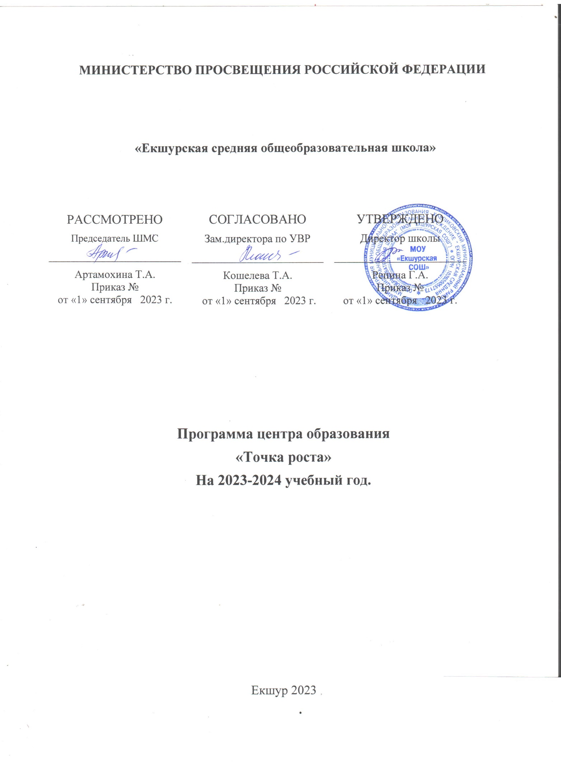

**Аннотация**

Проект «ТОЧКА РОСТА» направлен на внедрение новых методов обучения и воспитания, образовательных технологий, обеспечивающих освоение обучающимися базовых навыков и умений, повышение их мотивации к обучению и вовлеченности в образовательный процесс, а также обновление содержания и совершенствование методов обучения предметной области «Физики», «Химии», «Биологии», а так же, во внеурочной деятельности по «Робототехнике».

Основные мероприятия в рамках проекта: обновление методик, стандарта и технологий обучения; создание условий для освоения обучающимися отдельных предметов и образовательных модулей, основанных на принципах выбора ребенка, а также применения механизмов сетевой формы реализации; создание новых мест в школе.

Центр образования цифрового «Точка роста» является общественным пространством муниципального бюджетного общеобразовательного учреждения МОУ Екшурская СОШ и направлен на формирование современных компетенций и навыков у обучающихся, в том числе по учебным предметам «Физика»,

«Химия», «Биология», а так же, во внеурочной деятельности по «Робототехнике».

Центр выполняет функцию общественного пространства для развития общекультурных компетенций, цифровой грамотности, творческой, социальной самореализации детей, педагогов.

# Паспорт программы

|  |  |
| --- | --- |
| **Наименование программы** | Деятельность Центра образования «Точка роста». |
| **Основания для разработки программы** | Реализация федерального проекта «Современная школа» национального проекта «Образование». |
| **Нормативная база** | 1. Конституция Российской Федерации; 2. Закон Российской Федерации «Об образовании в Российской Федерации» от 29.12.2012 года № 273; 3.Концепция преподавания предметной области   «Физика», «Химия» , «Биология»  в образовательных организациях Российской Федерации, реализующих основные общеобразовательные программы»;   1. Распоряжение Министерства просвещения РФ от 01.03.2019 г № Р-23 «Методические рекомендации по созданию мест для реализации основных и дополнительных общеобразовательных программ цифрового, естественнонаучного, технического и гуманитарного профилей в образовательных организациях, расположенных в сельской местности и малых городах, и дистанционных программ обучения определённых категорий обучающихся, в том числе на базе сетевого взаимодействия»;   технологических и гуманитарных навыков».  5.ФГАОУ ДПО «Академия Минпросвещения России» от 09.08.2021 № 2571. Методические указания по формированию специальных разделов на официальных сайтах образовательных организаций, на базе которых создаются центры образования естественно-научной и технологической направленностей «Точка роста», детские технопарки «Кванториум», центры цифрового образования «IT-куб»   1. Дорожная карта по созданию и функционированию Центра образования «Точка роста» в МОУ «Екшурская СОШ». 2. Положение о функционировании Центра образования ц «Точка роста» в МОУ «Екшурская СОШ». |

|  |  |
| --- | --- |
| **Основные разработчики программы** | Руководитель и педагоги Центра образования «Точка роста». |
| **Целевые ориентиры программы** | Создание условий для внедрения на уровнях общего и среднего общего образования новых методов обучения и воспитания, образовательных технологий, обеспечивающих освоение обучающимися основных и дополнительных общеобразовательных программ , обновление содержания и совершенствования методов обучения учебным  предметам «Биология, «Физика» и «Химия», а так же, во внеурочной деятельности по «Робототехнике». |
| **Задачи** | * 100% охват контингента обучающихся образовательной организации, программу по учебным предметам «Биология, «Физика» и «Химия» на обновленном учебном оборудовании с применением новых методик обучения и воспитания; * не менее 50% охват контингента обучающихся – дополнительными общеобразовательными программами цифрового и гуманитарного профилей во внеурочное время.   . |
| **Сроки реализации программы** | 01.09.2023 – 31.08.2024 |
| **План работы центра «Точка роста» в 2023-2024 учебный год** | В рамках реализации национального проекта России  «Точка роста» в МОУ «Екшурская СОШ»  в 2022-2023 учебном году реализуются программы:  По предмету «Биология» - 5-11кл, «Физика» - 7-11кл, «Химии» - «8-11».  Внеурочная деятельность:  по программам:  по биологии «Практикум по биологии 11 класс»,  по химии «Практикум по химии 11 класс»,  по физике «Практикум по физике 10-11 класс».  По «Робототехнике 7 класс». |

# Функции Центра по обеспечению реализации основных и дополнительных общеобразовательных программ

|  |  |  |
| --- | --- | --- |
| **№** | **Функции Центра** | **Комментарии** |
| 1. | Участие в реализации основных общеобразовательных программ в части предметных областей  «Биология»,  «Физика»,  «Химия», в том числе обеспечение внедрения обновленного содержания преподавания основных общеобразовательных программ | * детальное изучение Концепций предметных областей и внесение корректив в основные общеобразовательные программы и методики преподавания предметных областей   «Биология», «Физика», «Химия», включая интеграцию ИКТ в учебные предметы  «Биология», «Физика», «Химия», а так же специализированного оборудования.   * созданных функциональных зон, разработать расписания, графики, скоординированные в школе. * с учетом оснащения Центра современным оборудованием организовать функциональные зоны формирования цифровых и гуманитарных компетенций, в том числе в рамках предметной области «Биология», «Физика»,   «Химия», определить новые виды образовательной деятельности: цифровые обучающие игры, деятельностные, квесты, лабораторные практикумы, применение цифровых симуляторов, погружения в виртуальную и дополненную реальность и другие;   * формирование в Центре пространства профессиональной ориентации и самоопределения личности (с учетом нового оборудования и возможностей сетевого взаимодействия):   изменение методики преподавания предметов через проведение коллективных и групповых тренингов, мастер-классов, семинаров с применение проектных и игровых технологий с использованием ресурсов информационной среды и цифровых инструментов функциональных зон Центра |

|  |  |  |
| --- | --- | --- |
| 2. | Реализация программ  по внеурочной деятельности | * химии «Практикум по физике 11класс », * по биологии   «Практикум по биологии 11 класс»,   * физике «Практикум по физике 10-11 класс». * По «Робототехнике 7 класс». |

# График урочных и внеурочных занятий

|  |  |  |  |  |  |  |
| --- | --- | --- | --- | --- | --- | --- |
| Учебная дисциплина | Педагог | День недели | | | | |
|  | Понедельник | Вторник | Среда | Четверг | Пятница |
| Биология | Поседкина А.А. |  | 1ур- 8 класс  2ур- 10класс  3ур- 9 класс | 3ур- 7 класс | 1ур- 9 класс | 1ур- 6 класс  2ур- 11класс |
| Химия | Мазанова А.В. | 2ур- 11класс  3ур- 9 класс  4ур- 8 класс |  |  |  | 5ур – 8 класс  6ур – 9 класс |
| Физика | Никишкин А.В. | 2ур- 10класс  3ур- 8 класс  4ур- 11класс  5ур- 11класс  6ур- 9 класс  7ур- 9 класс  8ур- 7 класс | 1ур- 10класс  2ур- 9класс  3ур- 7класс  4ур- 8 класс |  |  |  |
| Практикум по физике | Никишкин А.В. | 0ур- 10класс | 0ур- 11класс |  |  |  |
| Практикум по химии | Мазанова А.В. | 0ур- 11класс |  |  |  |  |
| Практикум по биологии |  |  |  |  |  | 0ур- 11класс |
| Робототехника | Никишкин А.В. | 9ур- 7 класс |  |  |  |  |

# Кадровый состав по реализации деятельности Центра

|  |  |  |
| --- | --- | --- |
| **Категория персонала** | **Ф.И.О.** | **Должность в школе** |
| Управленческий персонал | Никишкин  Александр  Викторович | Заведующий «Точкой роста»  Учитель Физики |
| Основной персонал | Поседкина  Алина  Алексеевна | Учитель биологии |
| Мазанова  Алла Вячеславовна | Учитель химии |

**Ожидаемые результаты реализации программы**

Успешно действующий Центр образования цифрового и гуманитарного профилей «Точка роста» позволит:

1. Охватить 70% обучающихся, осваивающих основную образовательную программу по предметным областям «Биология», «Химия», «Физика» ,преподаваемых на базе центра «Точка роста»;
2. Выполнять функцию общественного пространства для развития общекультурных компетенций проектной деятельности, творческой самореализации участников.

# Типовой план (дорожная карта) первоочередных действий по созданию и функционированию Центров образования цифрового и гуманитарного профилей «Точка роста»

|  |  |  |  |
| --- | --- | --- | --- |
| **№** | **Наименование мероприятия** | **Результат** | **Сроки** |
| 1. | Организация набора детей,  обучающихся по программам Центра. | Приказы о зачислении обучающихся | сентябрь |
| 2. | Работа центра в соответствии с планом работы и расписанием | Проведение занятий по расписанию | Сентябрь- август |
| 3. | Повышение квалификации педагогов Центров, в том числе по новым технологиям преподавания   1. Анализ кадрового состава Центров 2. Обеспечение участия педагогов и сотрудников в повышении квалификации на онлайн платформе | Представление информации о кадровом составе  Свидетельство о  повышении квалификации Отчет по программам переподготовки кадров | Сентябрь 2023 –  август 2024 |

Перечень специализированного оборудования «Точки роста» МОУ «Екшурская СОШ» по предметным областям.

Биология

|  |  |  |  |
| --- | --- | --- | --- |
|  | Наименование | Производитель | Кол-во |
|  | Цифровая лаборатория для школьников | ООО «ИНВИТТО» | 3 |
|  | Цифровая лаборатория Z.LABS | ZARNIZA | 1 |
|  | Микроскоп цифровой Levenhuk Raindow D2L Azure | Levenhuk, inc | 2 |
|  | Микроскоп учебный | Микромед ЭВРИКА | 2 |

Химия

|  |  |  |  |
| --- | --- | --- | --- |
|  | Наименование | Производитель | Кол-во |
|  | Цифровая лаборатория для школьников | ООО «ИНВИТТО» | 3 |
|  | Цифровая лаборатория Z.LABS | ZARNIZA | 3 |

Физика

|  |  |  |  |
| --- | --- | --- | --- |
|  | Наименование | Производитель | Кол-во |
|  | Цифровая лаборатория для школьников | ООО «ИНВИТТО» | 3 |
|  | Цифровая лаборатория Z.LABS | ZARNIZA | 4 |

Робототехника

|  |  |  |  |
| --- | --- | --- | --- |
|  | Наименование | Производитель | Кол-во |
|  | Робототехнический образовательный набор «Клик» | Клик | 3 |
|  | Стем мастерская расширенный набор | APPLIED ROBOTICS | 2 |
|  | Конструктор программируемых модулей инженерных систем | APPLIED ROBOTICS | 2 |
|  | Четырехосевой учебный робот – манипулятор с модульными сменными насадками  Dobot Magician Russian KIT | Dobot | 1 |